Nama : Silfiana Dwi Nabiilah
NIM : 221344028
Kelas : 2A TNK

1. Buatkanlah algoritma dengan menggunakan flowchart dan program untuk menampilkan tulisan sebagai berikut :
Selamat dating
Di Program
“D3 Teknik Telekomunikasi”
Jawab :
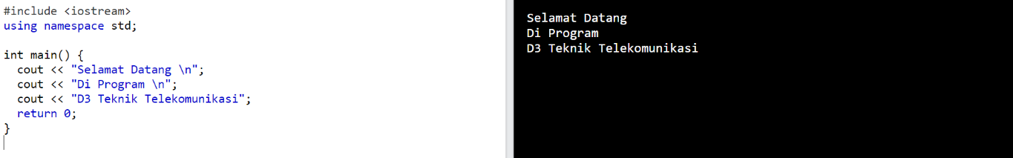
2. Apa hasil dari program berikut :
#include <stdio.h>
Main ()
{
Printf(“%d kelas\nper kelas %d”, 5,10);
}
Jawab :
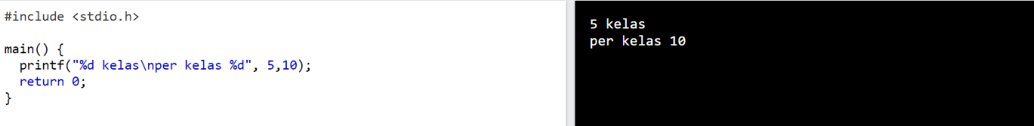
3. Tunjukkan letak kesalahan program berikut dan benarkanlah :
#include <stdio.h>
Main ()
{
Printf(“%d kelas\nper kelas %f”, 5,10)
Printf(“%f Jumlah siswa total\n”)
}
Jawab :
Kesalahan :
- Tidak menggunakan tanda ; pada akhir kalimat
- Tidak sinkron antara perintah %f yang seharusnya dapat diganti dengan %d

Perbaikan :
#include <stdio.h>
Main ()
{
Printf(“%d kelas\nper kelas %d”, 5,10);
Printf(“%d Jumlah siswa total\n”);
}
